11 класс Русский язык Урок №16 Словосочетание
Синтаксические нормы в области согласования и управления
Цели урока: исследование синтаксических ошибках, являющихся самыми распространенными ошибками в устной и письменной речи. Закрепление знаний, развитие умений, необходимых для выполнения задания 8 на ЕГЭ по русскому языку
- Работа по теме урока.
1.1. Посмотреть видео и изучить материал.
«Синтаксические нормы. Нормы согласования. Нормы управления» (Задание 8 ЕГЭ)

видео, поделиться, телефон с камерой, телефон с видео, бесплатно, загрузить...

YouTube

Синтаксические нормы
Синтаксические нормы требуют правильного построения основных синтаксических единиц — словосочетаний и предложений. Эти нормы включают правила согласования слов, соотнесения частей предложения с помощью грамматических форм слов. Нарушение синтаксических норм есть в следующих примерах:
читая её, возникает вопрос;
поэме характерен синтез лирического и эпического начал;
выйдя замуж за его брата, никто из детей не родился живым.

Нормы управления
Управление — это вид подчинительной связи, при которой зависимое слово ставится в определённом падеже.
Например, в предложении Разрешите поздравить и выразить вам свою признательность сделана ошибка в управлении при употреблении однородных членов. Первое сказуемое не согласуется с дополнением вам. Правильно так: Разрешите поздравить (кого?) вас и выразить (кому?) вам свою признательность.
Несогласованность часто наблюдается в предложениях с причастными оборотами: с некоторыми словосочетаниями, приведённых в упражнении, надо было составить предложения. Правильно так: с некоторыми словосочетаниями (какими?), приведёнными в упражнении, надо было составить предложения.

Употребление предлогов
Предлоги благодаря, согласно, вопреки требуют дательного падежа: Поезд отправился в рейс согласно расписанию. Согласно договору исполнителем должны быть выполнены следующие виды работ. Он действовал вопреки предписанию.
Запомните формы существительных с предлогом по: по истечении, по окончании, по заключении; по приезде сдайте отчёт о командировке, скучаю по вас (допустимо: по вам).

Употребление предложений с однородными членами
Ошибочно употребление в качестве однородных членов полной и краткой форм прилагательного: Деревья высокие и стройны. Нужно говорить: Деревья высоки и стройны (высокие и стройные).
Ошибочно употребление в качестве однородных членов существительного и инфинитива: Прошу тишины и выслушать меня. Нужно говорить: Прошу тишины и внимания.

Употребление деепричастных оборотов
Деепричастные обороты не употребляются:
- в безличных предложениях:
Ошибка: Заглянув в тёмную комнату, мне стало почему-то страшно. Правильно: Заглянув в тёмную комнату, я почему-то испугался.
- в страдательных конструкциях:
Ошибка: Анализируя стихотворный текст, мной был неверно определён размер. Правильно: Анализируя стихотворный текст, я неверно определил размер.
Действия, выраженные глаголом-сказуемым и связанным с ним деепричастием, должны относиться к одному лицу или предмету.
Ошибка: Поднявшись по крутому склону горы, перед нами открылся великолепный вид на море. Правильно: Когда мы поднялись по крутому склону горы, перед нами открылся великолепный вид на море.

Употребление сложноподчинённых предложений
Ошибочно одновременно использовать в сложноподчинённом предложении синонимичные союзы:
Ошибка: В этом году наша команда подготовилась к соревнования лучше, чем нежели в прошлом. Правильно: В этом году наша команда подготовилась к соревнованиям лучше, чем (или нежели) в прошлом.
При последовательном подчинении следует избегать повторения одинаковых союзов, если это не оправдано стилистически:
Ошибка: Дай мне солонку, которая находится в буфете, который стоит на кухне. Правильно: Дай мне солонку, которая находится в буфете, что стоит на кухне.
Определительное придаточное с союзным словом который не должно отрываться от определяемого слова в главном предложении:
Ошибка: Из путешествий по разным странам, которые он совершал на автомобиле, он всегда привозил сувениры. Правильно: Из путешествий, которые он совершал на автомобиле по разным странам, он всегда привозил сувениры.

Вывод. С нарушением синтаксических норм чаще всего мы сталкиваемся:
- в предложениях с однородными членами;
- в именах собственных в предложении;
- в предложениях с причастным оборотом;
- в словосочетаниях при согласовании и управлении;
- при выборе формы сказуемого при подлежащем местоимении;
- при других формах согласования главных членов предложения;
- при употреблении деепричастного оборота;
- при замене придаточной определительной части сложноподчинённого предложения причастным оборотом;
- при употреблении прямой и косвенной речи.
2. Образец выполнения дом. зад.
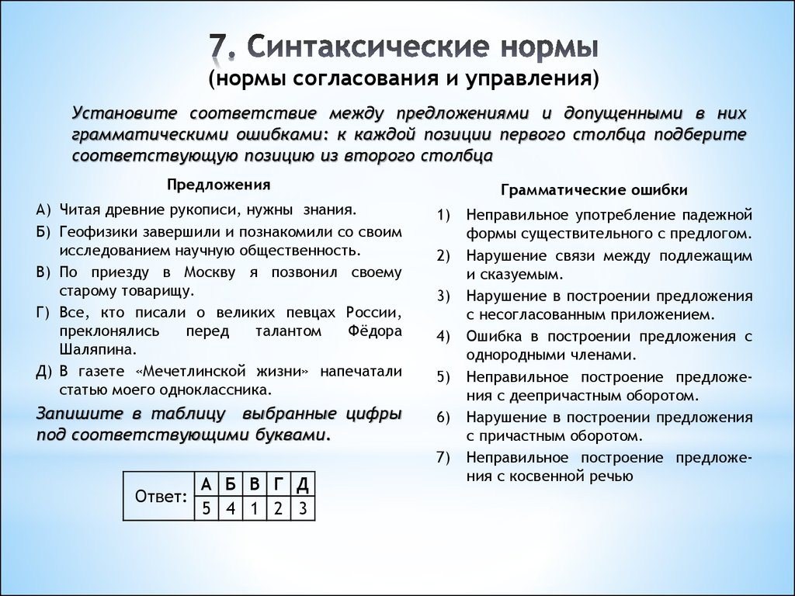
Дом. зад. Выполнить тесты .( Открытый банк заданий . Задание 8 с 1по108 Синтаксические нормы. Нормы согласования. Нормы управления ) или упр. 369 стр. 251 ( 2 часть)
Справочные материалы.
ЗАПОМНИТЕ !
Абонемент на что-либо абонемент на пользование телефоном
Абонент чего-либо абонент телефонной сети
Воплощение чего-то в чем-либо воплощение мечты в реальности
Претворение чего-то во что-либо претворение мечты в жизнь
Идентичный чему-либо идентичный прежнему
Сходный с чем-либо сходный с прежним
Отзыв о чем-либо отзыв о книге
Рецензия на что-либо рецензия на книгу
Превосходство над кем-либо превосходство над ним
Преимущество перед кем-либо преимущество перед ним
Уверенностьв чем-либо уверенность в успехе
Вера во что-либо вера в успех
Уплатить за что-либо уплатить за проезд
Оплатить что-либо оплатить проезд
